Проект по ранней профориентации «Сбербанк»
«Кто работает в банке?»
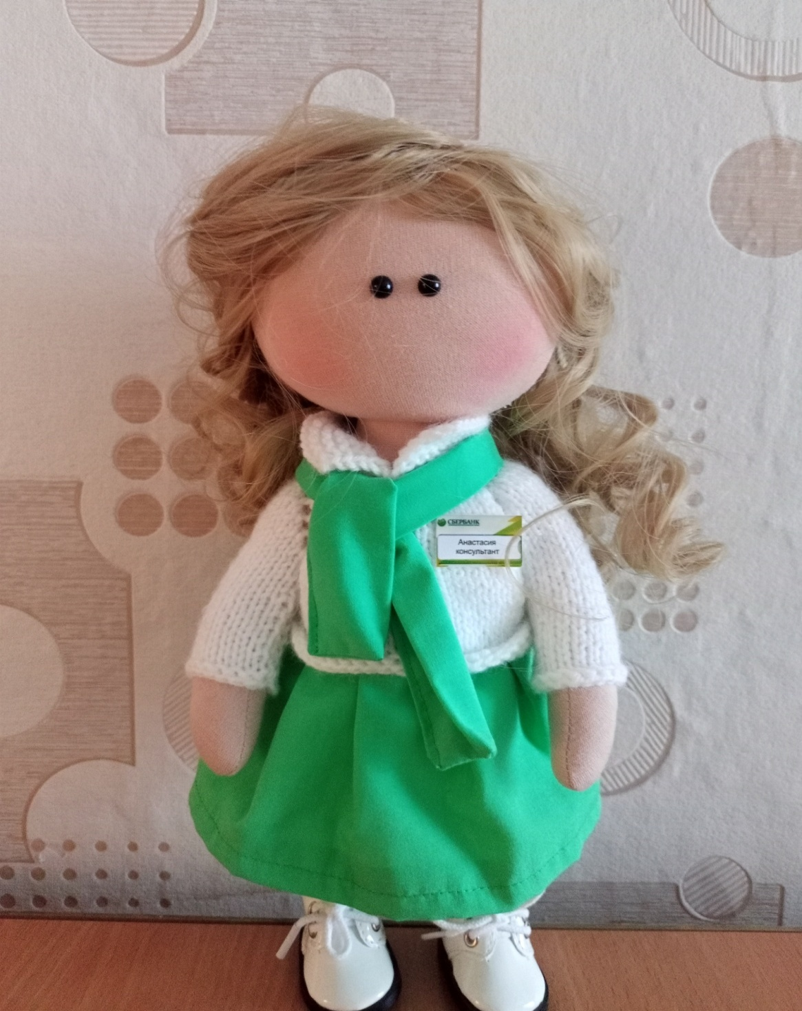

Проект составил: Воспитатель Шурхай Ирина Олеговна

Проект «Кто работает в банке?»
Тип проекта: Краткосрочный информационно - познавательный. Творческий
Участники проекта: воспитатель, дети подготовительной группы, родители воспитанников.
Возраст детей: 5-7 лет
Актуальность проекта: В детских садах формирование представлений о мире труда и профессий подчас осуществляется недостаточно целенаправленно и систематически, так как перед дошкольниками не стоит проблема выбора профессии.
Но поскольку профессиональное самоопределение взаимосвязано с развитием личности на всех возрастных этапах, то дошкольный возраст можно рассматривать как подготовительный, закладывающий основы для профессионального самоопределения в будущем. Представления о профессиях у ребенка ограничены его пока небогатым жизненным опытом – работа мамы и папы, воспитателя в детском саду, профессии летчика, медсестры, врача, но и об этих так или иначе знакомых профессиях дети знают, как правило, мало и весьма поверхностно. Между тем, в современном мире существует огромное количество видов труда. Ориентация в этом океане человеческих занятий является важнейшим звеном социальной адаптации ребенка.
Гипотеза: формирование представлений дошкольников о мире труда и профессий – это необходимый процесс, актуальный в современном мире.
Цель проекта:
расширять и обобщать представление детей о профессиях, орудиях труда, трудовых действиях, через развитие интереса к различным профессиям, в частности к профессии Банковский работник «Кто работает в банке?»
Задачи проекта:
для детей:
- расширять представления детей о профессиях; обогащать знания о деятельности работников банка «Консультант - оператор», «Кассир», «Экономист» , «Управляющий», «Инкассатор», «Администратор», «Программист»
- формирование умения развивать сюжет на основе знаний, полученных детьми при восприятии из окружающей действительности, из литературных произведений; расширение игровых замыслов; развивать умения дошкольников согласовывать тему игры, распределять роли в соответствии с сюжетом; соблюдать в игре ролевые взаимодействия и взаимоотношения: договариваться, строить диологи.

для педагогов:
- создание условий для творческого самовыражения воспитанников; подготавливать необходимые условия для ее проведения; создать информационную базу для родителей по данной теме, воспитывать дружеские взаимоотношения между детьми; изготовить атрибуты к игре.

для родителей: - побуждать родителей к знакомству детей с профессиями людей кто работает в банке.

Ожидаемые результаты по проекту:
-для детей: формирование у детей знания о банковском мире, профессии банковских работников;
-для педагогов: повышение уровня профессионального мастерства педагогов, организация предметно - развивающей среда в группе для формирования и закрепления знаний детей о мире профессий;
-для родителей: повышение компетентности родителей в вопросах касающихся влияния сюжетно – ролевых игр на формирование личности ребенка; формирование представлений родителей дошкольников о том, что мир труда и профессий – это необходимый процесс, актуальный в современном мире.
Итоговое мероприятие проекта: сюжетно – ролевая игра «Сберегательный банк».
Ожидаемый результат: Дети знают, что каждый человек имеет свою профессию, дети знают, что такое деньги, зачем они нужны людям, что за свой труд люди получают деньги. Дети знают, что такое Банк для чего он нужен (какие денежные операции там совершают), люди каких профессий там работают. Знают какими качествами они обладают (внимательность, честность, доброжелательность). Умеют самостоятельно выполнить атрибуты для игры в банк, магазин. Самостоятельно играть, выстраивать диалоги в соответствии с выбранной роли.
Мероприятие по реализации проекта
Этапы |  | работа с детьми | работа с родителями
1этап – Организационный: | Изучение справочной, методической литературы,  Создание развивающей (атрибутов) среды по теме.  (изготовление денег)  (изготовление банкомата, стойка выдачи талонов) | Беседа: «Что такое банк»  (Приложение 1)  «Откуда приходят деньги?», «Где нужно хранить деньги?»  Чтение и обсуждение литературных произведений: «История денег», «Откуда берутся деньги?  Рассматривание и обсуждение предметных и сюжетных картинок по теме «Банк».  Дидактическая игра « Четвертый лишний» (приложение 3)  Дидактическая речевая игра «Что нельзя купить за деньги» | информирование родителей о планировании работы с детьми по проекту.
2 этап – Практический: | Реализация проектных мероприятий в форме совместной деятельности воспитателя с детьми.  (создание презентаций) | Виртуальная экскурсия в банк «Профессия – банковский работник» (vurtualnaya_эkskursya_v_bank- ссылка на видиопрезентацию «экскурсия в банк»)  НОД «Деньги. Монета. Банкнота. Пластиковая карта»  (file:///C:/Users/x5/Desktop/ - ссылка на видиопрезентацию «История возникновения денег» (1 часть)  file:///C:/Users/x5/Desktop/ ссылка на видиопрезентацию «История возникновения денег» (2 часть))  НОД « Заочное путешествие в Сберегательный банк» (приложение3)  Дидактическая игра: «Назови по описанию»  по теме «Банк».  Ручной труд «изготовление банковских карт» (приложение 3)  Сюжетно – ролевая игра: , «Магазин»  Игровая ситуация «поход в банк» (приложение 3) | Консультирование родителей воспитанников на тему «Влияние сюжетно – ролевой игры на формирование личности ребенка», «Зачем нужна ребенку финансовая грамотность?»  (Приложение 2)
3 этап – Заключительный: | Подведение итогов реализации проекта в форме сюжетно- ролевой игры «Сберегательный банк» - | итоговое мероприятие Сюжетно- ролевой игра «Сберегательный банк» конспект (Приложение 1) | создание альбома «профессии банка»

Список литературы
Интернет ресурсы
file:///C:/Users/x5/Desktop/ - ссылка на видиопрезентацию «История возникновения денег» (1 часть)
file:///C:/Users/x5/Desktop/ ссылка на видиопрезентацию «История возникновения денег» (2 часть)
putestvie_rublika_i_kopeechki – ссылка на видиопрезентацию «путешествие рублика и копеечки»
vurtualnaya_эkskursya_v_bank- ссылка на видиопрезентацию «экскурсия в банк»

Методическое пособие по организации Социально- экономической игра «Страна детства» Л.П. Табунова
Методическое пособие Рассказы для детей Петр Кошель «История денег»
Методическое пособие Губанова Н.Ф. развитие игровой деятельности

Приложение №1
Беседа с детьми «Банк — очень нужное и важное учреждение»

В банке работают банковские сотрудники. Одни из них выдают клиентам деньги, накопленные ими, другие, наоборот, берут деньги на хранение. Пенсионеры в банке могут получить свою пенсию. Если человек заработал деньги и не хочет хранить их дома, он может отнести деньги в банк и положить их на свой личный счет. В нужный момент этот человек всегда может взять свои деньги из банка, да еще и с начисленными процентами. Хранить деньги в банке намного удобнее и надежнее, чем дома.
♦ Какие еще операции совершаются в банке?
Представьте себе такую ситуацию: крупный магазин наторговал за день большую сумму денег. Где их хранить? Ну, конечно же, в банке. За дневной выручкой на спецавтомобиле приезжают инкассаторы и перевозят деньги в банк. Точно таким же образом многие учреждения, где за рабочий день накапливается большая сумма денег, передают ее на хранение в банк.
Банков в России достаточно много, и в каждом из них работают люди банковских профессий.
Если вам нужна крупная сумма денег, чтобы, например, купить дачу с земельным участком, квартиру, автомобиль, съездить отдохнуть за границу или осуществить дорогостоящее лечение, вы можете взять в банке деньги взаймы или в кредит, а потом постепенно возвращать их банку.
Если вы уезжаете надолго, можете сдать на хранение в банк свои ценные вещи.
Банк — очень нужное и важное учреждение.
Банковские сотрудники должны многое знать и уметь. Быть точными, внимательными, в совершенстве владеть компьютером, уметь работать с людьми и хорошо знать математику.
Банки очень нужны государству, чтобы помогать финансировать строительство жилых домов, детских садов, различных социальных объектов, новых дорог и магистралей; субсидировать различные направления развития производства и многое другое. Все это помогают осуществить государству банки.

Конспект ООД. Тема: «Деньги. Монета. Банкнота. Пластиковая карта»
Цель: раскрыть сущность понятия «деньги», «монета», «банкнота»,
«пластиковая карта»; наличные и безналичные деньги; закреплять знания детей
о внешнем виде современных денег.
Задачи:
Образовательная:
Познакомить с понятиями деньги, монета, банкнота, пластиковая карта.
Развивающая:
Научить различать монеты, купюры, банкноты, пластиковые карты.
Воспитательная:
Воспитывать умение правильного обращения с деньгами, монетами, картами.
Предварительная работа: следует предложить рассмотреть детям до занятия
банкноты и монеты, чтобы в дальнейшем дети могли свободно называть
отличительные и сходные черты между монетой и банкнотой.

Ход занятия
Воспитатель: - Ребята я принесла вам необычную вещь и подписала ее «Будьте финансово грамотны!». Давайте посмотрим, что же там лежит?
Воспитатель разворачивает подарок и демонстрирует копилку.
- Что это такое?
- Для чего же нужна эта копилка?
- Правильно, чтобы копить деньги. А где люди берут деньги, чтобы положить в копилку? (зарабатывают).
- Мне очень интересно узнать, а зачем людям копить деньги? Что на них можно купить?
Воспитатель: -Предлагаю вам поиграть в игру «Для чего нам нужны деньги?». Я
буду бросать мяч вам по очереди, а вы называете, для чего нам нужны деньги.
Игра «Для чего нам нужны деньги?»
Воспитатель: Итак, деньги нам нужны:
-для покупки продуктов питания;
-для оплаты бытовых услуг;
-для оплаты развлечений (воспитатель уточняет у детей, для каких развлечений нам
нужны деньги?);
-для оплаты услуг (уточнить, каких именно);
-для оплаты проезда на транспорте;
-для покупки подарков;
-для оказания помощи бедным (воспитатель уточняет, что такая деятельность
называется благотворительностью) и т.д.
Воспитатель опрашивает всех детей по очереди. Если дети указывают не все
значения денег, можно предложить решение данного вопроса в виде проблемных
ситуаций:
- Если мы едим на автобусе, мы платим?
- Если мы захотели кушать и пошли в магазин, за что мы платим? И т.д.
Воспитатель: А вам интересно узнать, что лежит в копилке, какие деньги там
есть? Давайте посмотрим вместе.
Рассматриваем сначала монеты.
- Это что такое? Правильно, монеты. Какая монета? (круглая, металлическая, звенит)
- Какие монеты вы знаете?
Дети называют монеты разного достоинства, воспитатель демонстрирует
данную монету всем детям.
- Смотрите, у нас в копилке ещё что-то осталось. Давайте достанем.
Воспитатель достаёт банкноты.
- Как можно назвать эти деньги?
- Банкноты. А какие они? (Бумажные, прямоугольные, шуршат).
Можно продемонстрировать шуршание банкнотой.
- Какие банкноты вы знаете?
Дети называют банкноты, воспитатель демонстрирует их детям.
Воспитатель: - Ребята, сейчас мы с вами поиграем в игру, которая называется
«Дополни». Я называю признак монеты, а вы называете противоположный
признак банкноты и наоборот.
Игра «Дополни»
Монета круглая, а банкнота …
Банкнота бумажная, а монета …
Монета звенит, а банкнота …
Монета металлическая, а банкнота…
Воспитатель: Где мы носим деньги, монеты и банкноты? (в кошельке). Они у нас в
наличии и называются они «наличные деньги». Ещё бывают безналичные деньги. Их у нас нет в кошельке, а хранятся они на пластиковой карте (показать пластиковые карты). Вы видели такие карточки у родителей? Расскажите о них
(пластиковую карту нужно вставлять в банкомат и знать пароль).
Воспитатель: - Как вы думаете, что удобнее носить с собой: наличные (монеты, банкноты) или
карты (безналичные)? (рассуждения детей: можно забыть пароль карты, в магазине не может быть возможности расплатиться картой, кошелек большой по размеру, не входить в карман или сумочку…)
А сейчас предлагаю немного отдохнуть.
Физминутка
«Раз, два, три, четыре, пять.
Можно все пересчитать (ходьба с выставлением указательного пальца вперед)
Сколько в комнате углов? (показать на углы с поворотами туловища)
Сколько ног у воробьев? (приподнимать поочередно ноги)
Сколько пальцев на руках? (раскрыть пальцы рук)
Сколько пальцев на ногах? (присесть, коснуться носков ног)
Сколько в садике скамеек? (полуприседания)
Сколько в пятачке копеек?»
Воспитатель: - Ребята, а вы знаете, как появились первые деньги? Я предлагаю вам посмотреть и послушать небольшую презентацию « История денег»
Воспитатель: - Как вы думаете, все ли можно купить за деньги?
Д/И « Четвертый лишний»
Воспитатель: - Ребята, как называются деньги, которыми пользуются люди нашей страны?(рубли)
Но в мире есть много других стран, и в каждой стране деньги разные. Вот посмотрите на экран:
В Америке – доллар, во многих европейских странах – евро,……….
Деньги других стран называются валюта.
Воспитатель: - Ребята, как вы думаете, есть ли какие – то правила обращения с деньгами? Что нужно делать, чтобы у человека всегда были деньги?
Правила:
- хорошо считать, чтобы хватило на все необходимое
- экономно распоряжаться деньгами
- откладывать на отпуск, подарки, покупку какой – дорогой вещи.
- покупать жизненно важные предметы
- потраченные деньги уже не вернешь.
Воспитатель: - Люди придумали пословицы про деньги:
« Тот без нужды живет, кто деньги бережет»
« Деньги любят счет»
« Копейка рубль бережет»
« Не деньги богатство – бережливость да разум»

Конспект ООД в подготовительной группе
«Экскурсия в сберегательный банк»
Содержание: Понятия «сбережения», «сберегательный банк», «вклад», «кредит». Функции сберегательного банка: хранить сбережения, предоставлять деньги в долг. Познакомиться с профессиями: управляющий банком, кассир, инкассатор. Формировать понимание о том, что хранить свои сбережения в сберегательном банке – это самый безопасный и выгодный способ.
Задачи:
Образовательные:
- Закреплять знания воспитанников о работе Сберегательного банка, Познакомить с профессиями банковской сферы: управляющий банком, кассир, инкассатор, с их трудовыми действиями.
- Закреплять понятия «банк», «сбережения», «вклад», «кредит».
Развивающие:
- Формировать понимание о том, что хранить свои сбережения в сберегательном банке – это самый безопасный и выгодный способ.
- развивать пассивный словарный запас детей,
- умение анализировать,
- развивать познавательный интерес к финансовой грамоте.
Воспитательные:
- Воспитывать социально – нравственные качества личности: бережливость, трудолюбие, умение вести себя соответственно обстановке и принятым нормам.
Оборудование: слайдовая презентация «Банк».
Ход НОД:
Вводная часть:
Воспитатель: Дети, сейчас мы с вами отправимся на (виртуальную) экскурсию и попадем в необычное место. Это специальный дом, где живут деньги. Догадались?
- Банк. (просмотр презентации)
- А где делают деньги?
Ответы детей.
- Деньги «рождаются» на монетном дворе - специальном заводе по изготовлению денег. Такой завод есть в Санкт-Петербурге - там выпускают (чеканят и печатают) денежные знаки. Затем деньги попадают в банк. Когда-то давно слово «банк» – означало лавка или стол, на котором раскладывали и менялись монеты.
Теперь банк принимает деньги на хранение, выдаёт деньги вкладчикам, предоставляет деньги в долг. В банк мы приносим деньги, оплачивая разные услуги: плату за квартиру, детский сад, телефон, интернет и другое.
Воспитатель: Дети, как вы думаете, почему деньги лучше хранить в банке?
Ответы детей.
Воспитатель: В банке имеются сейфы – это банковское хранилище. Они надежно защищены, здесь хранить накопления и ценные вещи безопасно.
Воспитатель: Дети, представьте такую ситуацию. В магазине к концу дня в кассе находится очень много денег (ежедневная выручка) от продажи товаров. Где их хранить? Конечно в банке. За такой ежедневной выручкой на специальном автомобиле приезжают инкассаторы и перевозят деньги в банк. Инкассатор – сотрудник банка, в обязанности которого входит сбор и перевозка наличных денежных средств.(Показ картинки) Инкассаторы также наполняют банкоматы наличными деньгами.
Воспитатель: Эта профессия очень ответственна и требует обеспечение безопасности при перемещении денег. Для этого им нужно быть в хорошей физической форме и иметь отличное здоровье. Как вы думаете, легко ли быть инкассатором?
Ответы детей.
Воспитатель: Дети мы уже говорили с вами о том, что банк - это не только место хранения денег. В банке можно перевести деньги на счет другому человеку, в другой город, для этого деньги можно положить на счет или на платежную карту и с помощью банкомата сделать перевод. Сейчас очень удобно, не выходя из дома, можно совершать банковские операции через интернет с помощью мобильного телефона, для этого нужно скачать в телефоне приложение.
Банкоматы находятся в отдельном помещении, куда есть доступ в любое время суток.
Воспитатель: Дети, банк работает не только с деньгами. Как вы думаете зачем еще люди ходят в банк? (ответы детей)
Воспитатель: В банке можно взять деньги в долг, т.е в кредит, если зарплаты не хватает на большую и важную покупку. Бывает, что людям необходимо потратить больше денег, чем у них есть. Например: купить квартиру, машину. А зарплаты не хватает, тогда люди идут в банк и просят нужную сумму в долг. Это называется «Взять кредит». Потом каждый месяц человек возвращает долг банку частями из тех денег, которые он заработал. Представьте такую ситуацию: ваша семья очень долго мечта о отдыхе на море. Но путевка стоит больше, чем зарабатывает мама и папа вместе. И откладывать часть зарплаты на путевку пришлось бы очень долго. Отпуск бы закончился и родители вышли на работу, а дети пошли в сад, в школу.
Тогда родители пошли в банк и взяли деньги в кредит (в долг) и вся семья отправилась в отпуск на море.
Физминутка:
Спал цветок и вдруг проснулся, | (Туловище вправо, влево)
Больше спать не захотел, | (Туловище вперед, назад)
Шевельнулся, потянулся, | (Руки вверх, потянуться)
Взвился вверх и полетел. | (Руки вверх, вправо, влево)
Солнце утром лишь проснется,
Бабочка кружит и вьется. | (Покружиться)
Воспитатель: В помещении банка, есть несколько залов: в одном зале стоят стойки, за ними сидят работники банка. Когда людям нужно оплатить они берут талончик и ждут своей очереди. По электронной очереди называют номер талона, номер окна. В кабинках за компьютером работают кассиры – операторы, они обслуживают своих клиентов. Кассир забирает у них деньги и выдает важную бумагу – квитанцию, которую нужно хранить и не терять. Работа кассира очень ответственная: он должен внимательно посчитать, какую сумму должен заплатить клиент, правильно выдать сдачу и т.д.
В другом зале оформляют кредит. Он тоже разделен на кабинки. Здесь работают консультанты. Они помогают оформить документы, чтобы получить кредит, т.е. в долг, когда у людей не хватает денег, на какую – либо покупку. Бывает, люди зарабатывают больше денег, чем тратят и все это человек может складывать в копилку. Но в копилке с деньгами ничего не происходит, сколько положил – столько и достал. Для того, что бы деньги «росли» и росло их количество, сумма, нужно положить их в банк на специальный счет, который называется «вклад». Эти деньги не просто лежат в банке, их сумма постепенно увеличивается. Например. Коля положил в банк на счет много денег и сказал, что год не будет их забирать. Это значит, что банк может дать эти деньги кому - то в долг пользоваться, но потом банк обязан вернуть деньги Коле. И не просто вернет, а еще заплатит за то, что Коля принес деньги в банк и разрешил ими пользоваться.
Воспитатель: Главный человек в банке – управляющий, он управляет работой банка. Есть много банковских профессий, все они почетны и ответственны: кассиры, операционисты, менеджеры, бухгалтера, охрана и безопасность, директора и руководители отделов и т д. Профессионалы трудятся, что бы помочь людям в финансовых вопросах. Люди зарабатывают деньги. Часть их тратится на одежду, еду на оплату квартплаты и т д. Немного денег остается. Чтобы сохранить эти деньги и немного увеличить их количество, люди отдают эти деньги в банк. Управляющий организовывает деятельность всех сотрудников сбербанка и несет ответственность за все действия, операции с денежными средствами.
Воспитатель: Скажите, кто управляет работой банка? (ответы детей)
Воспитатель: Банк – очень серьезное место и там нужно уметь себя соответственно вести. Как нужно себя вести в банке? (Ответы детей) В банке нельзя играть, бегать, громко разговаривать. Здесь считают деньги и подписывают важные документы, поэтому важно соблюдать тишину и порядок, чтобы не мешать работе.
Итог занятия: Дети, где мы сегодня с вами побывали?
- Что такое банк и для чего он нужен?
- Люди, каких профессий работают в банке?
- Как вы думаете легко работать в банке?
- Что вам больше всего запомнилось, понравилось?

Конспект
Сюжетно- ролевой игры в сберегательный банк»
Цель: Сформировать у детей умение играть в сюжетно-ролевую игру «Банк»
Задачи: Систематизировать знания детей по теме банк на основе полученных знаний: названия профессий и их действия, личностные качества сотрудников банка.
Расширять словарный запас.
Развивать и обогащать сюжет игры
Формировать выполнять игровые действия с общим замыслом. Развивать парное ролевое взаимодействие в игре.
Оборудование: банкомат, стойка выдачи талонов, столы, компьютеры, калькуляторы, документы , касса, деньги, костюмы для детей для выполнение ролей.
Предварительная работа перед игрой
Организационный момент: приветствие
- ребята я предлагаю вам совершить путешествие в будущее
В будущем вы кем будете когда будете взрослыми (ответы детей)
Зарабатывать деньги, как управлять деньгами, где знают?
И так мы отправляемся в будущее и создадим один день в банке (закройте глаза и представьте а я вам прочитаю стихотворение) – чтение стихотворения
- мы теперь взрослые и не просто Софья а Софья Александровна , не Степа а Степан Иннокентьевич
- очень приятно с вами познакомиться
- я Ирина Олеговна я буду управляющей в банке
- кто такой управляющий в банке? (главный который следит за всей работой банка)
- а вы будете банковскими работниками или как мы говорим сотрудниками банка
- кто работает в банке? Что они делают?
Ну вот мы вспомнили кто работает в банке, а что б банк заработал кто еще нужен? Без клиентов банк не может начать свою работу
распределение ролей ( кто то будет выполнять роль сотрудников , а кто клиентами будут)
(разбирают атрибуты по своей роли)
Мы открываем наш банк
Ход игры
Дети играют, обыгрывают свои роли (воспитатель также играет роль управляющего банком включается в замысел игры) банк работает до последнего клиента, всех клиентов обслужили , банк закрывается.
Приложение №2
Консультации и рекомендации для родителей
Без игры нет, и не может быть полноценного развития.
Игра — это огромное светлое окно, через которое в духовный мир ребенка вливается живительный поток представлений и понятий. Игра — это искра, зажигающая огонёк пытливости и любознательности. В. А. Сухомлинский
Современная система дошкольного образования в настоящее время находится в состоянии обновления и развития. Основной задачей дошкольных образовательных учреждений становится совершенствование педагогического процесса и повышение качества образовательной работы с детьми посредством организации развивающей среды, обеспечивающей творческую деятельность каждого ребёнка, позволяющей ему проявить собственную активность и наиболее полно реализовать себя. Проявить личностные качества и свою активность ребёнку дошкольного возраста помогает игра
Дошкольное детство — это короткий, но значимо важный период становления личности. В это время ребенок получает первоначальные знания об окружающем мире, у него происходит формирование определенного отношение к людям, к животным, к природе, к труду, вырабатываются навыки, привычки правильного поведения, складывается характер. Благодаря игре, дошкольник открывает себя миру и мир для себя. Основным источником, питающим сюжетно-ролевую игру ребёнка, — это окружающий его мир, жизнь и деятельность взрослых и сверстников. Главной чертой такой игры является наличие в ней воображаемой ситуации, которая складывается из сюжета и ролей. Каждый сюжет игры — это ряд определённых событий, которые объединяются жизненно мотивированными связями.
С помощью сюжета дети раскрывают главный смысл игры. Именно в этом возрастном периоде у детей начинают закладываться такие качества, как: нравственное поведение, нравственное сознание и нравственное переживание, которые могут повлиять на характер человека и на его дальнейшую жизнь. Благодаря игре дошкольники объединяются, самостоятельно действуют, осуществляют свои замыслы, придумывают сюжеты и познают мир. Ученые в области дошкольной педагогики считают, что игра как важнейшая специфическая деятельность ребенка должна выполнять общевоспитательные социальные функции: эмоциональность, активность, яркое проявление особенностей мышления и воображения, развитие потребностей в общении и формировании нравственных качеств личности ребенка, существенное изменение в его психике. Для детей раннего возраста ведущей является предметная деятельность, для детей младшего и старшего дошкольного возраста

ведущей деятельностью становится игра. Именно через игру ребёнок познает мир, готовится к взрослой жизни. В современном обществе она является эффективным средством формирования личности дошкольника, его морально — волевых качеств. А. С. Макаренко в своих трудах характеризовал роль детских игр так;
" Игра имеет особое значение в жизни ребенка, имеет тоже значение, какое у взрослого имеет деятельность: работа, служба. Каков ребенок в игре, таким во многом он будет в работе. Поэтому воспитание будущего деятеля происходит, прежде всего, в игре... ". Известный русский ученый и психолог К. Д. Ушинский определил игру как посильный для ребенка способ вхождения во всю сложность окружающего мира взрослых. Путем подражания ребенок воспроизводит в игре привлекательные, но пока реально недоступные ему формы поведения и деятельности взрослых. Создавая игровую ситуацию, дошкольники усваивают основные стороны человеческих отношений, которые будут реализованы впоследствии. В процессе развития игры ребенок переходит от простых, элементарных, готовых сюжетов, к сложным, самостоятельно придуманным, охватывающим практически все сферы действительности. Он учится играть не рядом с другими детьми, а вместе с ними, обходиться без многочисленных игровых атрибутов, овладевает правилами игры и начинает следовать им, какими бы сложными и неудобными для ребёнка они ни были. Выдающий исследователь в области советской психологии Л. С. Выготский подчеркивал неповторимую специфику дошкольной игры. Она заключается в том, что свобода и самостоятельность играющих сочетаний со строгим, безоговорочным подчинением правилам игры. Особую роль в формировании нравственной личности ребенка играет сюжетно — ролевая игра.
Сюжетно-ролевая игра ребенка в своем развитии проходит несколько стадий, последовательно сменяющих друг друга: ознакомительная игра, отобразительная игра, сюжетно-отобразительная игра, сюжетно-ролевая игра, игра-драматизация.
На шестом году жизни дети уже могут распределять роли до начала игры и строят свое поведение, придерживаясь роли. Игровое взаимодействие сопровождается речью, соответствующей и по содержанию, и интонационно взятой роли. Речь, сопровождающая реальные отношения детей, отличается от ролевой речи. Дети начинают осваивать социальные отношения и понимать подчиненность позиций в различных видах деятельности взрослых, одни роли становятся для них более привлекательными, чем другие. При распределении ролей могут возникать конфликты, связанные с субординацией ролевого поведения. Наблюдается организация игрового пространства, в котором выделяются смысловой «центр» и «периферия». (В игре «Больница» таким центром оказывается кабинет врача,

в игре «Парикмахерская» — зал стрижки, а зал ожидания выступает в качестве периферии игрового пространства.) Действия детей в играх становятся разнообразными. В сюжетно-ролевых играх дети подготовительной к школе группы начинают осваивать сложные взаимодействия людей, отражающие характерные значимые жизненные ситуации, например, фермерство, рождение ребенка, болезнь, приход гостей и т. д. Игровые действия становятся более сложными, обретают особый смысл, который не всегда открывается взрослому. В нем может быть несколько центров, каждый из которых поддерживает свою сюжетную линию. При этом дети способны отслеживать поведение партнеров по всему игровому пространству и менять свое поведение в зависимости от места в нем. Так, ребенок уже обращается к продавцу не просто как покупатель, а как покупатель-мама или покупатель-шофер и т. п. Если логика игры требует появления новой роли, то ребенок может по ходу игры взять на себя новую роль, сохранив при этом роль, взятую ранее. Дети могут комментировать исполнение роли тем или иным участником игры. Воспитательное значение игры во многом зависит от профессионального мастерства воспитателя, от знания им психологии ребёнка, учёта его возрастных и индивидуальных особенностей, от правильного методического руководства взаимоотношениями детей, от чёткой организации и проведения всевозможных игр.
Следует отметить, насколько важна игра для детей дошкольного возраста, так как развитие детей в дошкольном учреждении неэффективно без игры. Именно в ней дети учатся сознательно принимать игровую задачу, выполнять игровые действия по правилам, добиваться желаемого результата. Через игровую деятельность формируется личность дошкольника, так как ребёнок проявляет настойчивость в поиске решения, учится соблюдать правила, находить компромиссы, рассуждать, анализировать, обдумывать свои ходы и действия. Учится пояснять и комментировать свои поступки в процессе игры, осваивает умение объяснять воспитателю и друзьям содержание и правила игры. Таким образом, сюжетно — ролевая игра, как неотъемлемый вид деятельности дошкольника, имеет важнейшее значение в формировании нравственной личности ребёнка. Каждый вид игры (дидактическая, строительная, сюжетно-ролевая, подвижная, драматизация) оказывает огромное влияние на психологическое, физическое и умственное развитие ребенка дошкольника. Именно в ходе игровой деятельности закладывается фундамент базовых, положительных качества ребёнка, интерес и готовность к предстоящему учению, развиваются его познавательные способности. Следовательно, игре принадлежит большая роль в жизни и развитии детей. Игра важна и для подготовки ребёнка к будущему, и для того, чтобы сделать его настоящую жизнь полной и счастливой. Ведь

игровая деятельность является формой активного, творческого отражения ребенком окружающей жизни. Не стоит забывать, что игра в своей развитой форме носит коллективный характер. Подводя итог выше сказанного, хочется отметить, что игра дошкольника развивается под влиянием воспитания и обучения и зависит от приобретения знаний, умений и воспитания интереса. Именно в игровой деятельности проявляются индивидуальные особенности и формируется нравственные качества ребёнка.
Детство — это не только самая счастливая и беззаботная пора жизни человека. Это период наиболее интенсивного формирования личности..
Зачем нужна ребенку финансовая грамотность?
«Если хочешь быть богатым, нужно быть финансово грамотным»
Роберт Кийосаки
Родители, воспитывая своего ребенка, стараются дать ему всё самое лучшее. Они отдают его на различные кружки, учат вежливости, манерам и многому другому, но большинство совсем безответственно подходят к такому важному вопросу, как финансовая грамотность. Для того, чтобы ребенок в будущем жил комфортной, обеспеченной жизнью, родители должны объяснить своим детям следующие вопросы про деньги:
1. Что такое деньги
2. Где их взять
3. Как ими правильно распоряжаться
Если у ребенка не сформировать правильное представление о деньгах, то у него появится собственное, зачастую неверное мнение. Дети должны осознавать, что денежные средства зарабатываются собственным трудом.
Финансовая грамотность – это особое качество человека, которое формируется с самого малого возраста и показывает умение самостоятельно зарабатывать деньги и грамотно ими управлять.
Обучение обращению с деньгами лучше всего начать с пятилетнего возраста, так как с этого момента ребенок готов начать изучать нечто новое.
В период от 5 до 7 лет необходимо ввести ребенку понятие труда .Малыш должен начать понимать, что доход – это результат трудовой деятельности.

Ребенку нужно знать о том, какой профессией занимаются его родители. Перед чадом важно делиться успехами своей карьеры.
Когда ребенок пойдёт в школу, он уже должен уметь совершать покупки. Местом для обучения может послужить школьная столовая, так
как в ней можно наглядно показать, как выглядят деньги, процесс их размена и момент выдачи сдачи.
В период от 7 до 9 лет следует научить покупкам в крупных магазинах. Ребенку необходимо наглядно ввести такое понятие, как «Чек». Надо дать ему денег чуть больше, чем нужно и отправить в магазин за какой-нибудь покупкой, но с условием, чтобы он обязательно принёс чек. Благоприятным исходом будет то, если ребенок принесет товар и правильную сдачу. В итоге сдачу, в качестве вознаграждения, можно отдать ребенку.
На каждом этапе обучения родители обязаны осуществлять контроль. Если ребенок ошибся, то агрессия – это не выход. Напротив, надо помогать, но и делать все за него тоже не стоит, так как у него должна развиться самостоятельность принятия решений.
Объясните ребенку, что такое деньги и откуда они появляются
Инструкция, которой следует придерживаться, чтобы ребенок понял, что такое деньги:
•для начала детям нужно показать монетки и купюры, чтобы он внимательно их рассмотрел. Пока он знакомится с ними, необходимо разъяснить ему, что за деньги в магазинах покупаются товары;
•когда родитель покупает малышу игрушку, можно вложить ребенку в руку купюры, чтобы он на кассе сам оплатил покупку. Таким образом, он поймет, что за вещи надо платить;
•ребенку нужно приобрести небольшую копилку и складывать в неё монеты, так он не только поймет цену денег, но и научится их хранить и экономить;
•чтобы ребенок понял, откуда у родителей берутся деньги, ему нужно чаще рассказывать о своей работе. Говорить о том, чем вы там занимаетесь, какую пользу приносите и какие имеете успехи. Важно поставить акцент на том, что за проделанный труд, вы получаете определенную сумму денег. Когда ребенок немного повзрослеет необходимо познакомить его с кредитными картами и показать процедуру снятия наличных при помощи банкомата;
•никогда не нужно использовать деньги в качестве поощрения. Если так делать, то у ребенка возникнет неправильное представление о деньгах, и он с большой вероятностью вырастет финансово неграмотным, так как для него денежные средства будут не наградой за труд, а инструментом для манипулированием людьми;
•чтобы ребенок на самом деле понял, что такое деньги и как они ценны в семье, необходимо все показать ему на примере. Допустим, у него сломалась игрушка. Не надо сразу бежать в магазин и покупать новую. Пусть он поймёт, что деньги не безграничны и зарабатываются трудом.
Рекомендации для родителей.
- Разговаривайте с детьми, отправляясь вместе с ними за покупками.
- Возьмите ребенка в банк.
- Поговорите с детьми о вложении денег.
- Определите норму выдачи денег, и подарите ребенку копилку.
- Научите детей зарабатывать деньги.
- Помогите детям определить цель, для достижения которой они будут откладывать деньги.
- Покажите ребенку, как пользоваться кредитной карточкой.
- Вовлекайте детей в обсуждение семейного бюджета и планирование отпусков.
- Расскажите детям о том, что такое пожертвования на благотворительные цели.
- Будьте для ребенка примером.
Успехов Вам в процессе формирования финансовой грамотности!

Приложение №3

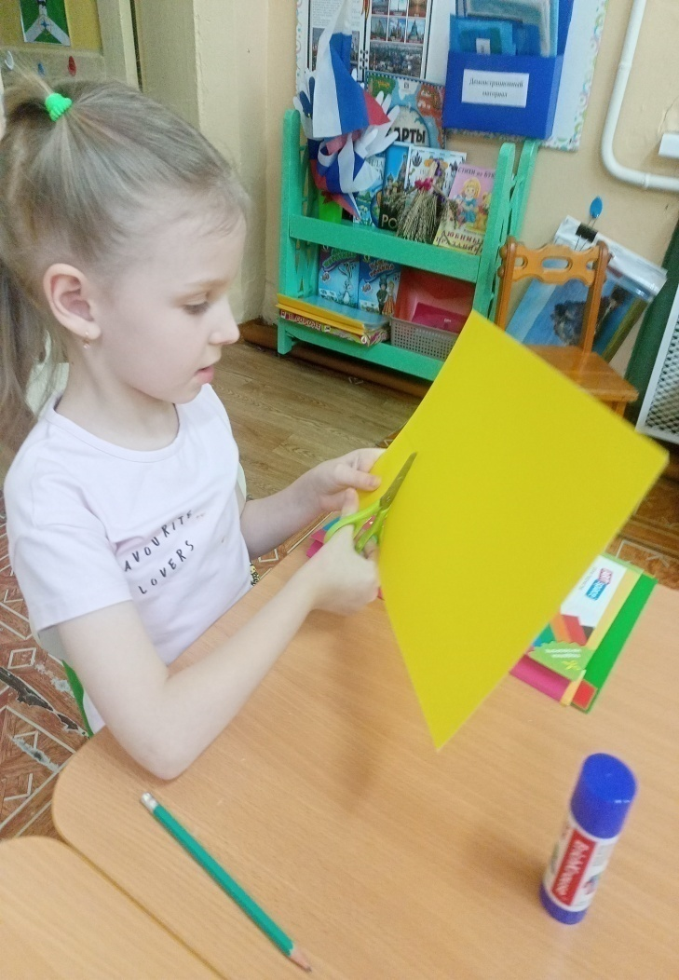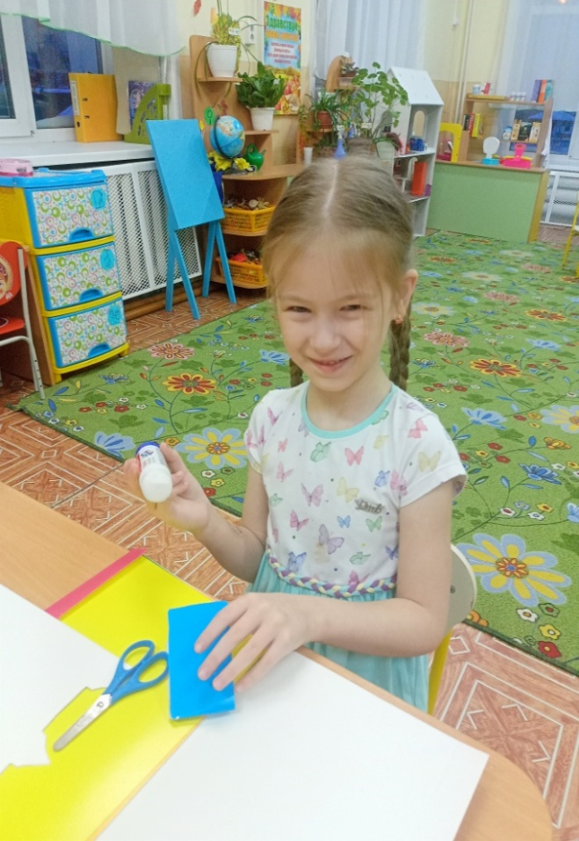
НОД по изготовлению «карт»
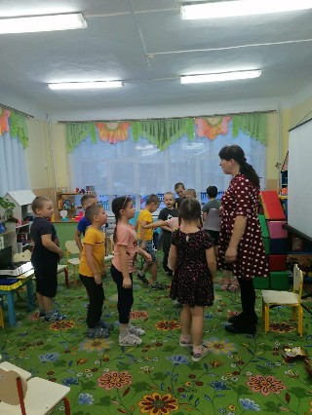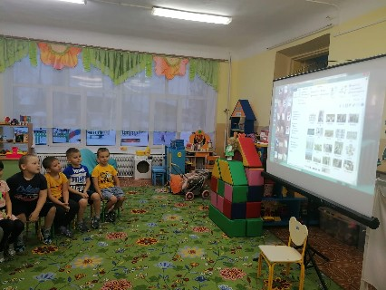
Виртуальная экскурсия в банк «Профессия – банковский работник»
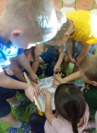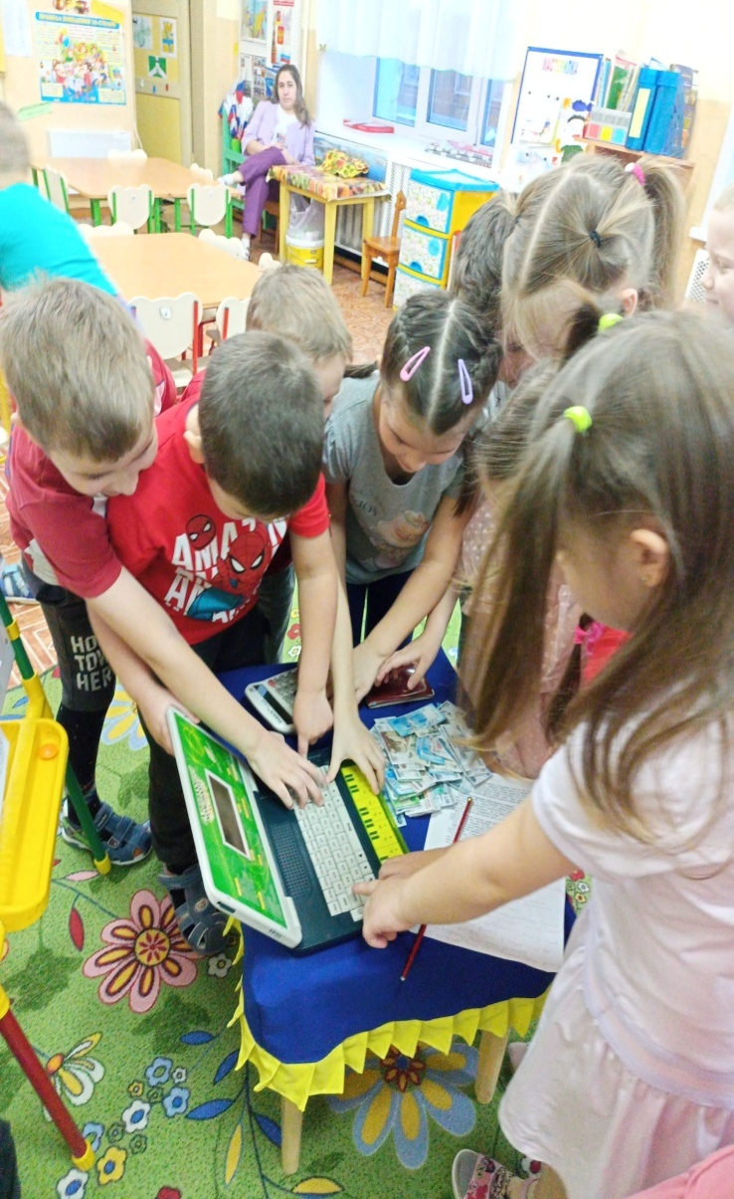
Д\И «Четвертый лишний» Д\И «Кому принадлежат все эти предметы»

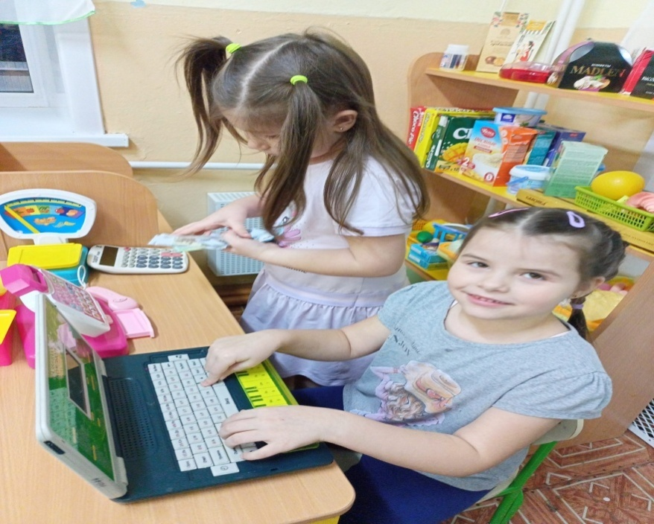
Сюжетно-ролевая игра «Магазин»

Сюжетно-ролевая игра «Сберегательный банк»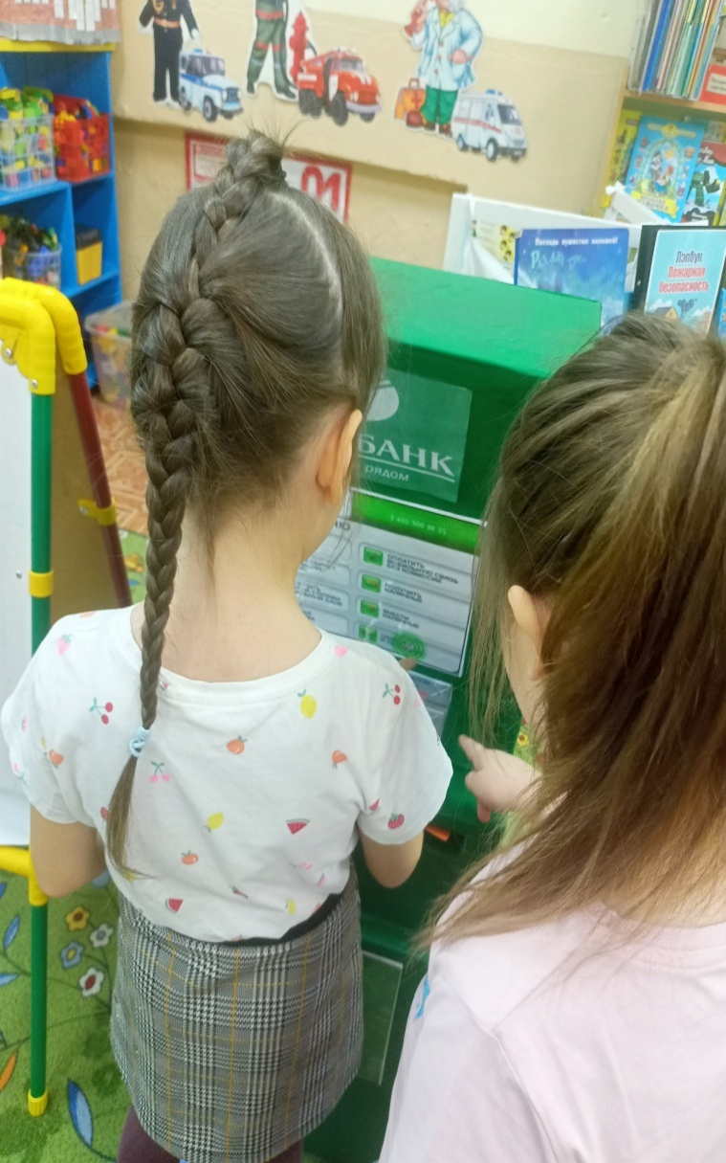 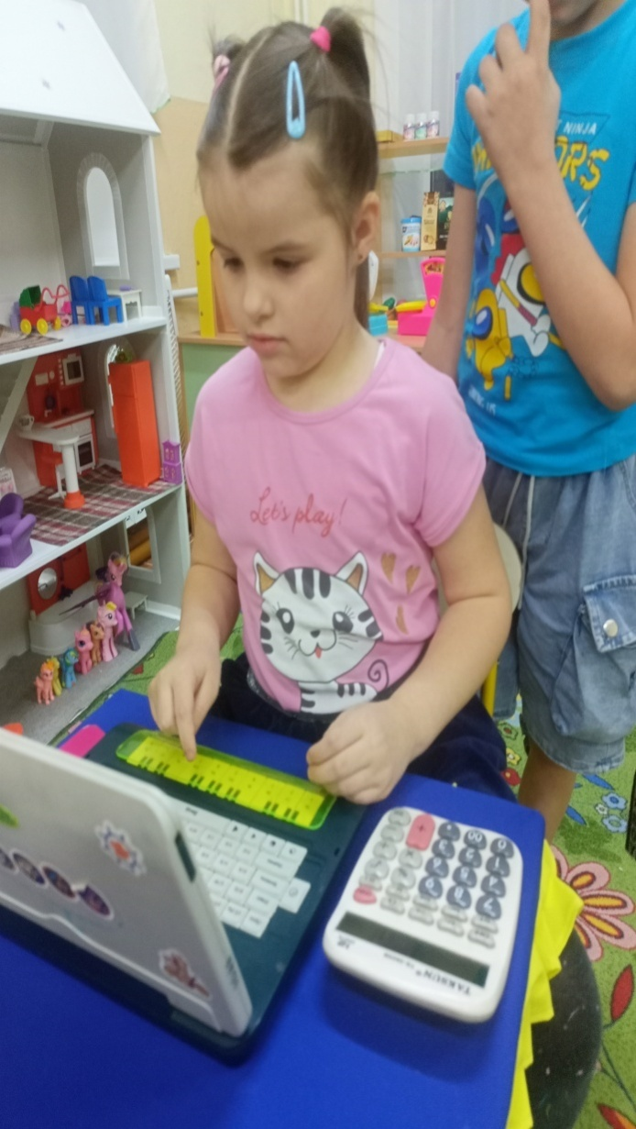

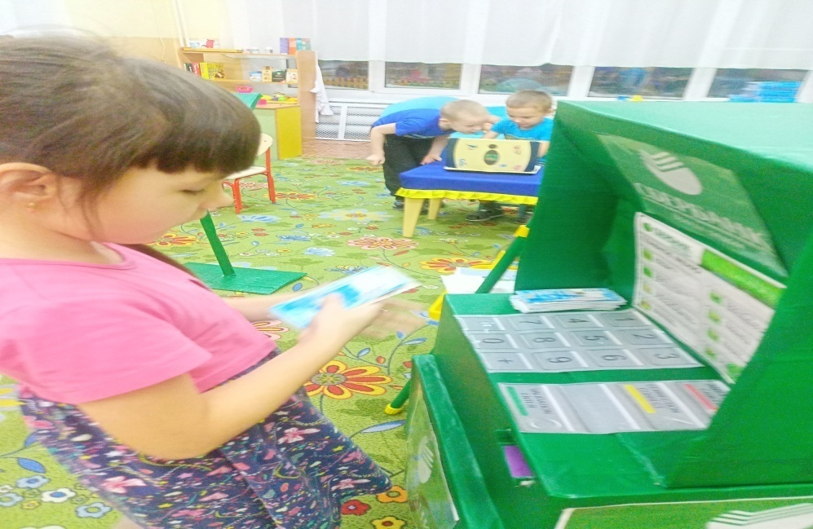
Клиент Варвара «Сбербанка»
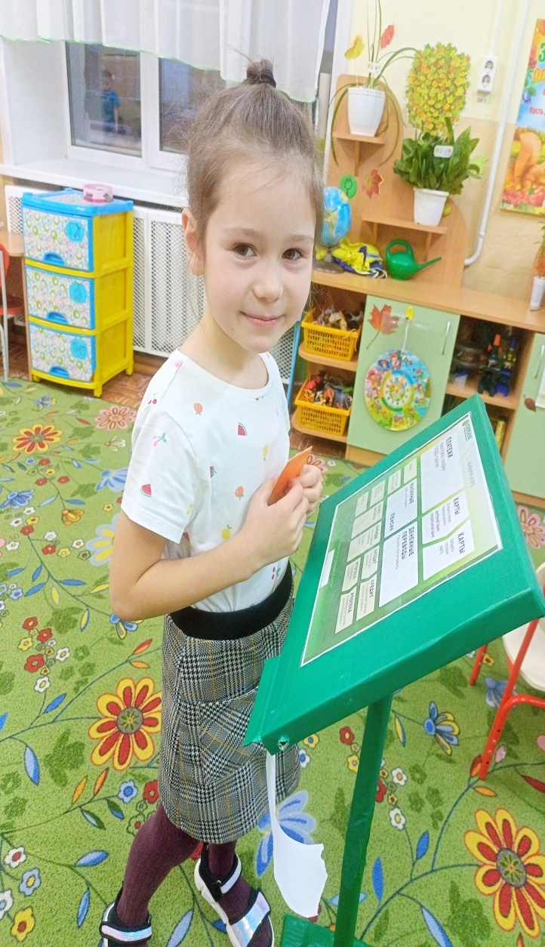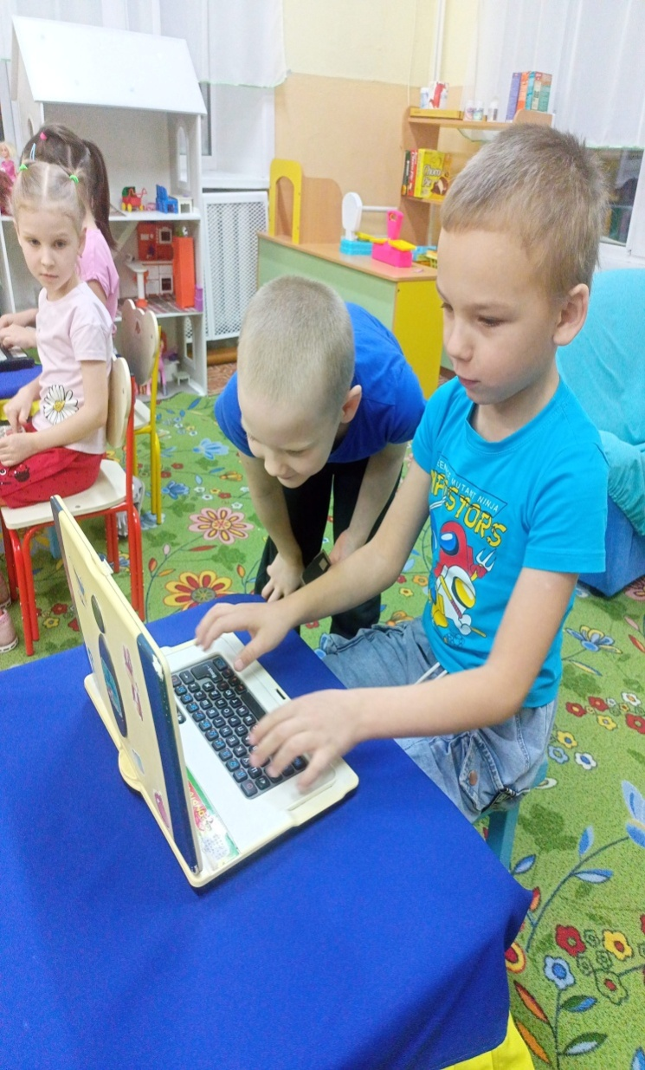
Консультант Анна Программисты
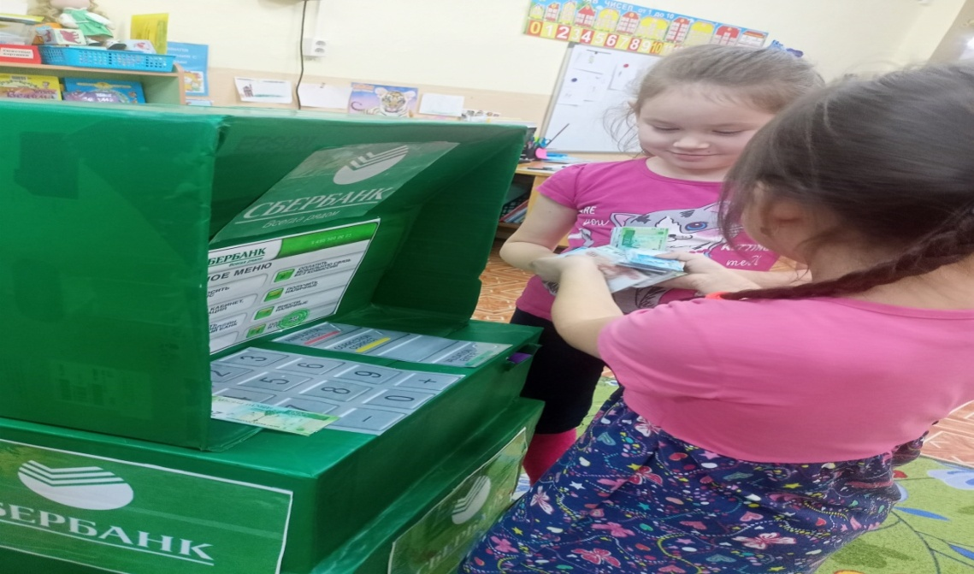
Клиенты «Сбербанка» снимают деньги в банкомате

